103年度生命教育議題~宗教與人生種子教師研習營計畫書
「真善美的桃花源」

壹、活動宗旨：
一、世界宗教博物館是首座「生命教育體驗館」，開館邁入第十三年，長期持續推動生命教育，獲得教育單位的支持與鼓勵。為呼應高中課程綱要之修訂：自99年度起生命教育已列為必選修課程，宗博館自98年起規劃生命教育八大課程之種子教師研習營，每年以一個課程為主題，提供教師深入研習生命教育議題之機會。
二、本年度研習主題，延續已舉辦98年「生死關懷」、99年「生命與科技倫理」、100年「性愛與婚姻倫理」、101年「道德思考與抉擇」研習、102年「哲學與人生」研習，本年度規劃「宗教與人生」為研習主題。

貳、活動依據：
一.依據教育部103年度友善校園學生事務與輔導工作計畫。
二.台北市103年度友善校園學生事務與輔導工作實施計畫。

參、目的：
協助教師認識宗教的身心靈修養、探討宗教信仰在個人生命中所開展出的價值與意義、
認識基督宗教的藝術、與探討不同宗教的倫理觀，進而引導學生探討核心的宗教與人生
課題。

肆、辦理單位：
一.主辦單位：世界宗教博物館
二.協辦單位：臺北市立螢橋國民中學(生命教育資源中心學校)、社團法人台灣生命教育
學會。

伍、研習方式：一.專題講座 二.座談與分享 三.參觀體驗與簡報。

陸、參加對象：全國國小、國中、高中及高職教師(包含特殊教育學校)，50名。
(台北市公私立高中教師預留20名)

柒、研習時間：103年5月3 日(週六)、4日(週日)
捌、研習課程：研習內容與課程規劃：詳如附件一。

玖、研習費用：全程免費。

拾、研習地點：世界宗教博物館(以下簡稱宗博館)
地址: 新北市永和區中山路一段236號7 樓，地理位置如附件二說明。

拾壹、報名方式：
1. 本研習活動，請各校教師於103年4月20日之前登入『教育部全國教師在職進修資訊網』 線上報名(網址： http://inservice.edu.tw) ，若需查詢個人帳號、密碼，請電07-7172930轉3681~4。
2. 報名審核通過後三日內請務必繳保證金500元(ATM 匯款)，未繳者名單自動轉入備取名單內。繳保證金後請於當日e-mail保證金匯款通知單(如附件)給承辦人後始完成報名手續，全程參加者於活動結束當日現場辦理退費。
3. 依報名先後次序錄取，額滿為止。錄取名單將於103年4月25日在宗博館網站上公佈
(http://www.mwr.org.tw。)
4. 保證金繳交方式：請到銀行匯款或以ATM方式匯款，匯款銀行：玉山銀行雙和分行(銀
行代碼808)，帳號：0129-440-020988，帳戶名稱:財團法人世界宗教博物館發展基金會
附設台北館。承辦人：陳素華 教育推廣組，電話：（02）8231-6118分機8805，傳真：
(02)8231-5966， e-mail: rita@mwr.org.tw

拾貳、研習認證：全程參加研習者核予進修研習證明，如需研習證明者請事先告知。

拾參、經費：本場研習所需經費，臺北市教育局補助講師費與研習手冊印製，其餘經費由
世界宗教博物館統籌支應。

拾肆、膳宿事宜:
ㄧ、本研習限於經費有限，午餐請老師自理。
二、提供離宗博館較近又捷運可達之住宿資訊供教師參考(如附件三)，由教師自行
預定住宿。
103年度生命教育議題~宗教與人生種子教師研習營計畫書
「真善美的桃花源」
課程時程表
5月3 日 (週六)
時間 | 行程內容 | 來賓/講師
8：30-8：50 | 相見歡-報到
8：50-9：00 | 開幕式 | 宗博館館長  台北市螢橋國中莊志明校長
9:00-11:00 | 宗教與人生---  真善美的桃花源 | 陳德光  (輔大社會科學院院長)
11:00-11:10 | 休息
11:10-12:10 | 宗博館生命教育參觀體驗 | 宗博館導覽解說員
12:10-13:00 | 午餐
13:00-15:00 | 在光華璀璨中遇見永恆  --基督宗教的神聖藝術 | 錢玲珠  (輔大神學院禮儀中心主任)
15:00-15:15 | 休息
15:15-16:15 | 宗教文物賞析 | 王惠娜  (宗博館教推組主任)

5月4日 (週日)
9:00-10:00 | 生命教育資源分享與簡報 | 陳素華  ( 宗博館教推組專員)
10:00-1010 | 休息
10:00-12:00 | 宗博館多元文化參觀體驗 | 宗博館導覽解說員
12:10-13:00 | 午餐
13:00-16:00 | 13:00-13:40 林長寬：「天堂在母親的腳下-  伊斯蘭家庭觀」  13:40-14:20 惠敏法師：「全方位的倫理觀︰  《六方禮經》與「心六倫」運動」  14:20-15:00 李豐懋：「承負：一己與一家的罪福觀」  15:00-15:10 休息  15:10-16:00 三位講師與學員座談 | 林長寬  (政大阿拉伯語文系系主任)  惠敏法師  法鼓佛教學院校長  李豐懋  (政大宗教研究所教授)
16:00-16:30 | 問卷- 辦理退保證金手續
16:30 | 賦歸

附件二
世界宗教博物館交通資訊:
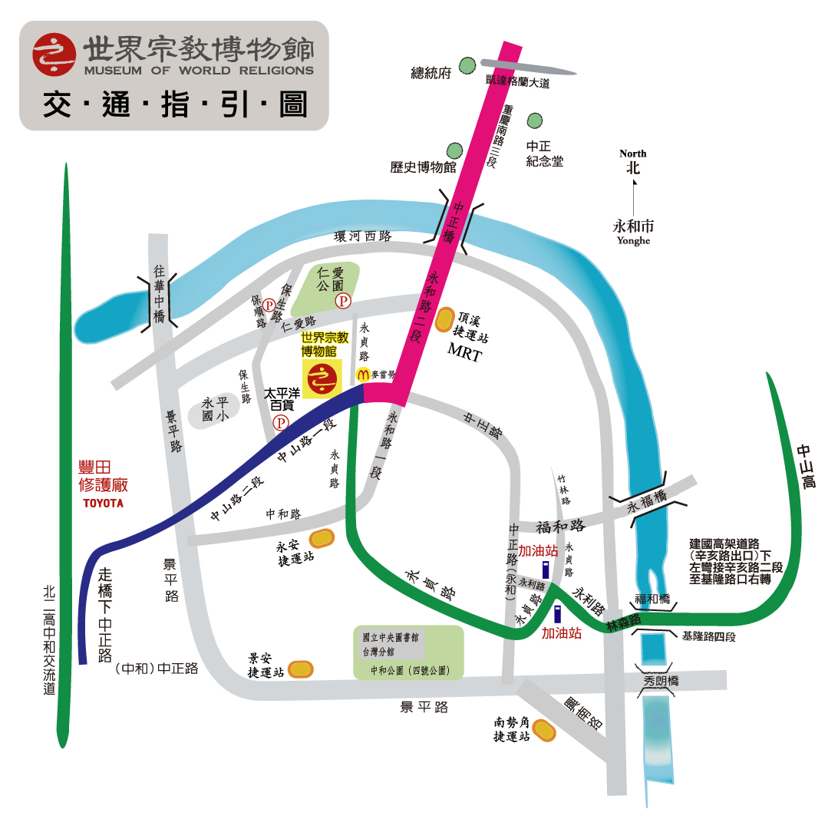
交通資訊：
1.世界宗教博物館
地址: 新北市永和區中山路一段236號7樓(太平洋百貨雙和店旁入口)
(1F 售票服務台)
2.捷運：南勢角線 – 至「頂溪站」下-2號出口轉乘公車 - 706、297，
或上午11時30分之後1號出口搭乘太平洋百貨免費接駁車至本
館入口處(約15分鐘一班) 。
3.公車路線：706、297 – 於「永平高中」站下車，前行過馬路5分鐘即達。
4.停車場：1) 仁愛公園公立地下停車場(仁愛路、及永貞路口)。
2) 太平洋百貨地下停車場。

附件三
102年度生命教育議題~哲學與人生種子教師研習營計畫書
住宿參考資料

一、台北市教師會館
地址： | 台北市中正區南海路15號. 電話 : (02)2341-9161 (不附早餐,館內另設有西餐廳)
捷運： | 捷運中正紀念堂站 1 號出口。
注意: | 大專院校、高中及國中國小教職員 (請帶職業證明文件)
二、台北國軍英雄館
地址： | 台北市中正區長沙街一段 20 號 電話: (02)2331-9722*100 (不附早餐,館內另有簡式西餐廳)
捷運： | 捷運板橋南港線(藍線)，西門捷運站下車，2 號出口。 走路約 3 分鐘抵達
三、救國團劍潭活動中心
地址： | 台北市中山北路四段16號 電話：02-2885-2151-9 傳真：02-2885-3360、02-2885-3169
捷運： | 捷運劍潭站 2 號出口，往圓山飯店方向約 250公尺，步行約 10分鐘。

